徵求領用
- 氣體質量流量控制器x2 (財產編號110-3013208-0063-0000006，110-3013208-0063-0000017，採購日期93年11月3日)，使用年限5年， 已使用16年9月，久置停用。搭配項2使用。
- 電源信號控制器 (財產編號110-3100506-0002-0000009，採購日期93年11月3日)，使用年限3年， 已使用16年9月，久置停用。搭配項1使用。
- 雙刻度浮子流量計 (財產編號110-3100301-0001-0000086，採購日期94年11月2日)，使用年限5年， 已使用15年9月，久置停用。
- 表面靜電量測儀(財產編號110-3100502-0018-0000001，採購日期96年3月15日)，使用年限5年， 已使用14年5月，電池損壞。
- 負離子檢測儀(財產編號110-3100801-0014-0000002，採購日期93年10月26日)，使用年限5年， 已使用16年10月，進氣馬達風扇異音。
- 電力示波器(財產編號110-3101103-0593-0000004，採購日期94年8月18日)，使用年限5年， 已使用16年，螢幕顯示畫面出現異常線條光點。
有需求單位請於110/10/29(星期五) 前，電洽物理組副研究員黃財富(分機：7426)，若無領用，將逕行辦理報廢。

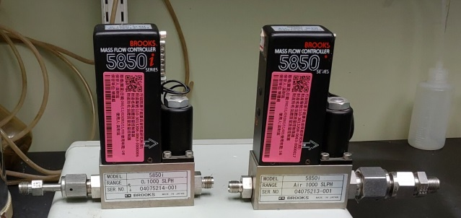
- 氣體質量流量控制器x2 (Air, O₂)

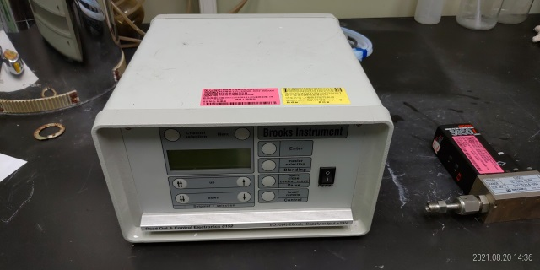
2.電源信號控制器
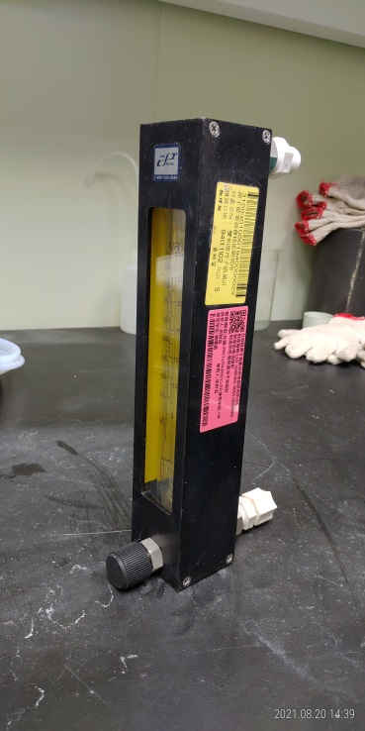
3.雙刻度浮子流量計

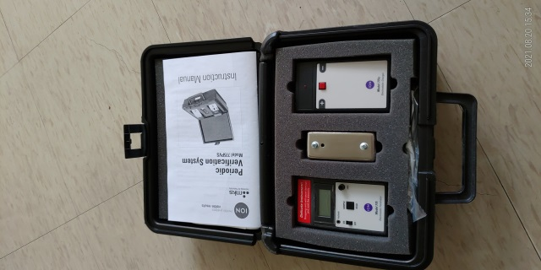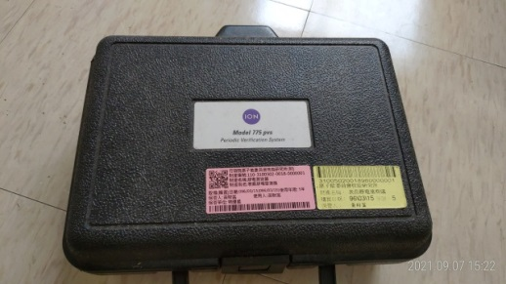
4.表面靜電量測儀

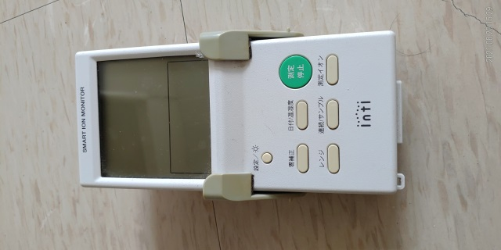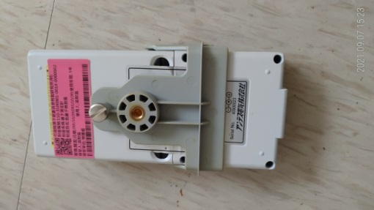
5.負離子檢測儀

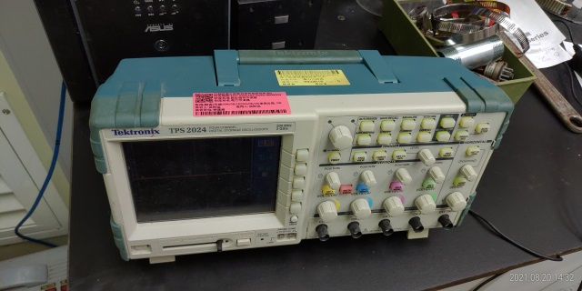
6.電力示波器

